Universidad Escuela Colombiana de Ingeniería Julio Garavito

Desarrollo Orientado por Objetos
DOPO

Presentado por:
Wilson Steven Mendivelso Sanabria
David Santiago Garzon Rodriguez

Docente:
María Irma Diaz Rozo

Refactorización:
Antes de iniciar con los miniCiclos que pide el Ciclo2, vemos viable refactorizar un poco el código para lograr los siguientes objetivos:

- Si hay más de cierta cantidad de ruedas, las siguientes ruedas se posicionan debajo y el tamaño de la slotMachine crece para permitir poner más ruedas.
- Los símbolos que aparecen en la rueda no sean solo círculos, sino que sean triángulos y rectángulos.

- Se le añadió una base negra a la SlotMachine:
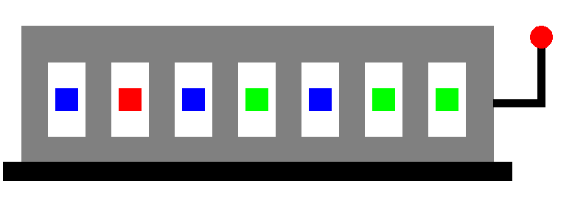
Ahora si se borra una rueda, todo se reajusta para que la maquina siga teniendo su premisa inicial de que los espacios entre ellos no sean constantes:
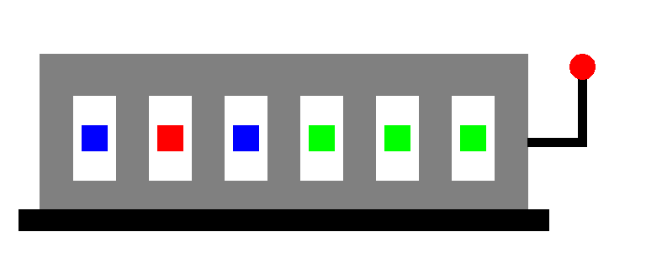
En este caso se borró la quinta rueda.
- Actualmente este es el limite de la slotMachine sin que se salga de la ventana:
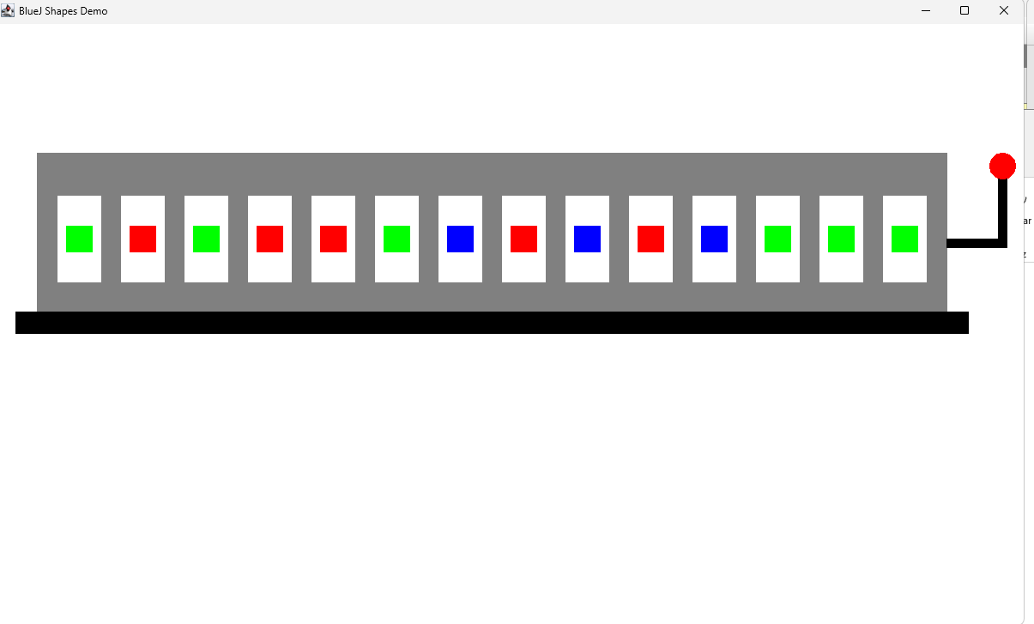
Pero, en el enunciado original, se deberían poder tener hasta 50, por tanto es necesario refactorizar buena parte del código para que todo siga funcionando correctamente y que se puedan añadir nuevas ruedas debajo:
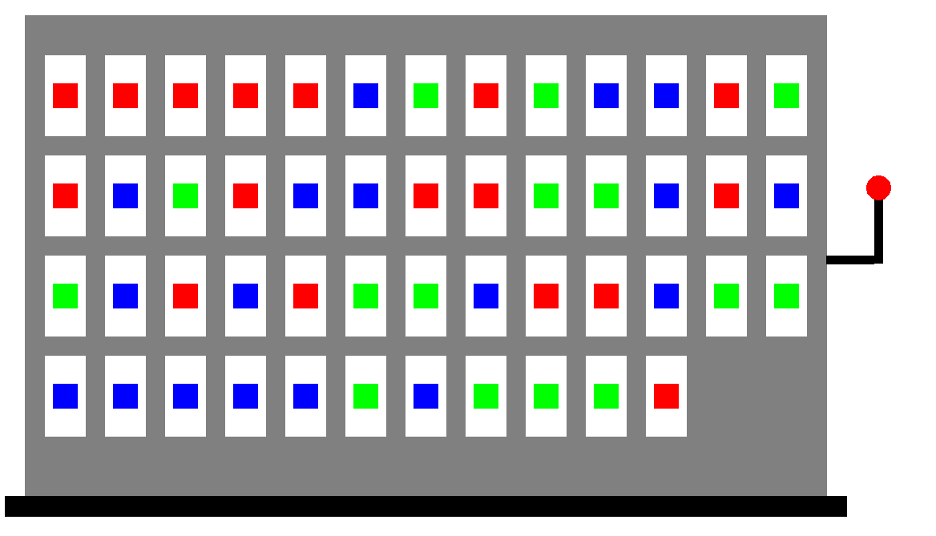
En este caso se ven las 50 entradas máximas que debería poder tener la maquina.

Para el tema de los símbolos, es necesario refactorizar varias partes del código, la primera, es necesario crear una herencia de las diferentes figuras de shape:
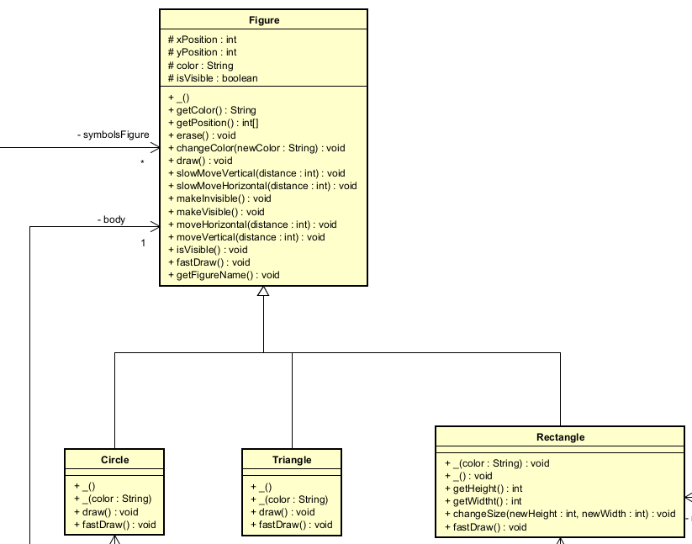
Esto se traspasa a código, lo cual nos permitirá hacer que el cuerpo del symbol ahora sea una figura, y ahora slotMachine tenga dentro de si diferentes Figures. El objetivo de que slotMachine tenga diferentes Figures es para que, cada ves que cree una rueda, le diga de que color es el símbolo y la forma del símbolo.

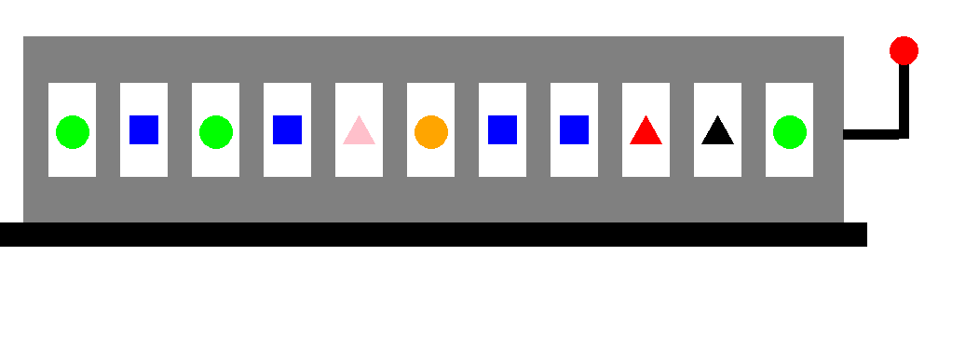
Después de añadir varias ruedas y añadir varios colores de símbolos, ahí se puede apreciar el cambio, permitiendo que tenga un poco más de azar, al tener diferentes figuras dependiendo del color.

REQUISITOS DE DISEÑO:
Mini Ciclo 1 / swap:
-swap(wheel1 : int , wheel2 : int) : void.
- antes de que se intercambie, se debe de verificar que ambas posiciones de las ruedas estén en el intervalo de 0 y el tamaño de las ruedas que hay, si son mayores o menores, se usa máximos y mínimos para ajustarlo.
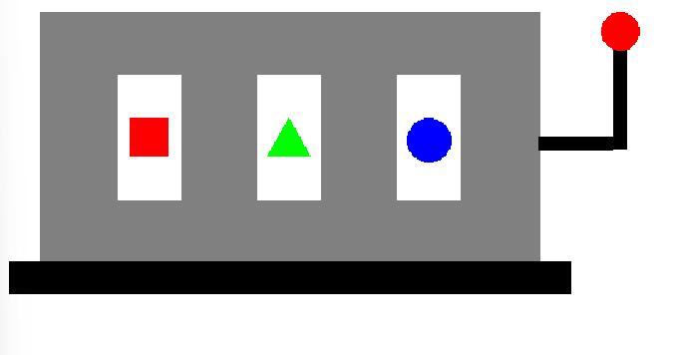
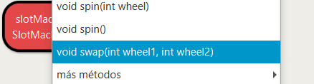
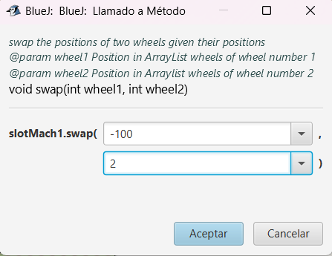
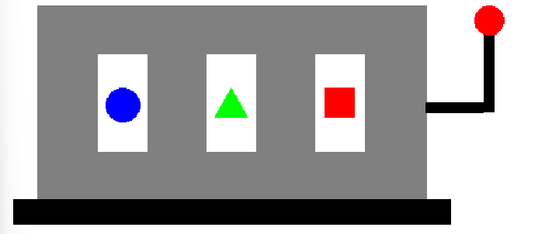

Mini Ciclo 2 lock / unlock:
Para realizar los métodos lock y unlock, se pensó en que cada wheel sepa si está bloqueada o no, para ello agregamos un nuevo atributo en la clase Wheel y en su constructor iniciamos todas las ruedas con que isLocked sea false:
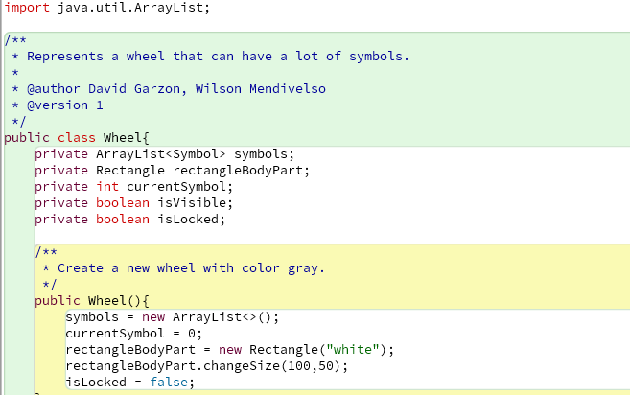
Para poder acceder y saber si está bloqueada o no, utilizamos metodos get y set:
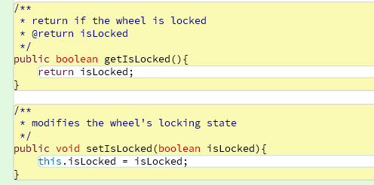
Luego, la rueda misma debe moverse solo si ella sabe que no está bloqueada, por lo tanto, se modifica el método que permite mover a la rueda en la clase Wheel:
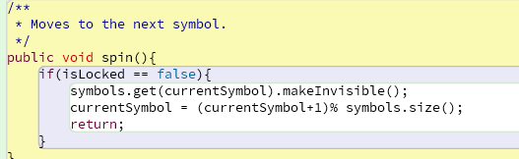
Ahora sí, se implementan los 2 nuevos métodos:
-lock( wheel : int) : void.
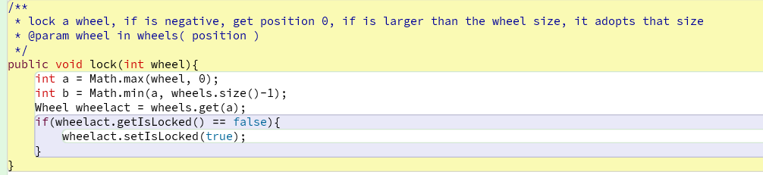
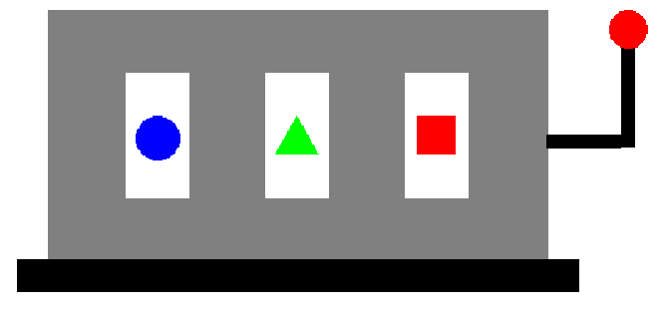
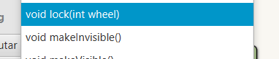
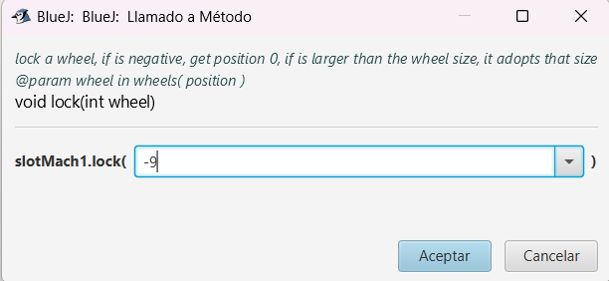
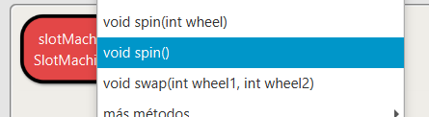
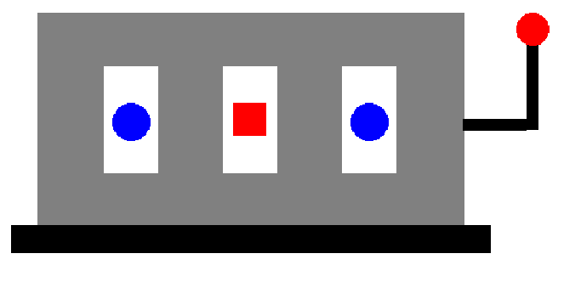
-unlock ( wheel : int ) : void.
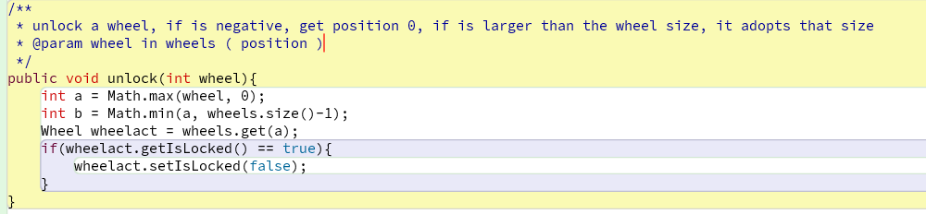
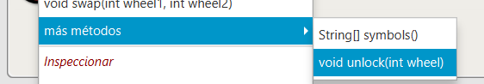
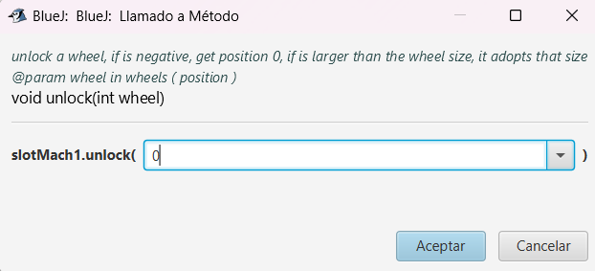
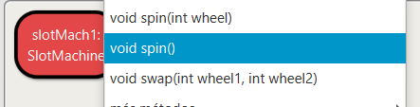
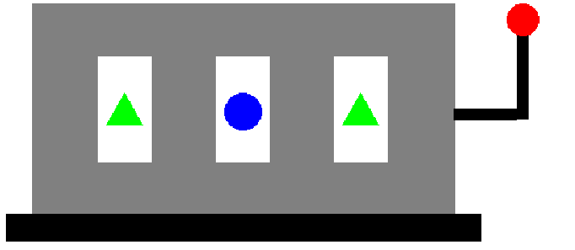
Mini Ciclo 3 / spin:
Para este ciclo se tuvieron que desarrollar dos nuevos métodos:
Spin(String[] setSymbols) y spin(int wheel, int steps)
El primer método debe encargarse de poner los símbolos en determinada disposición, el código para su implementación fue:
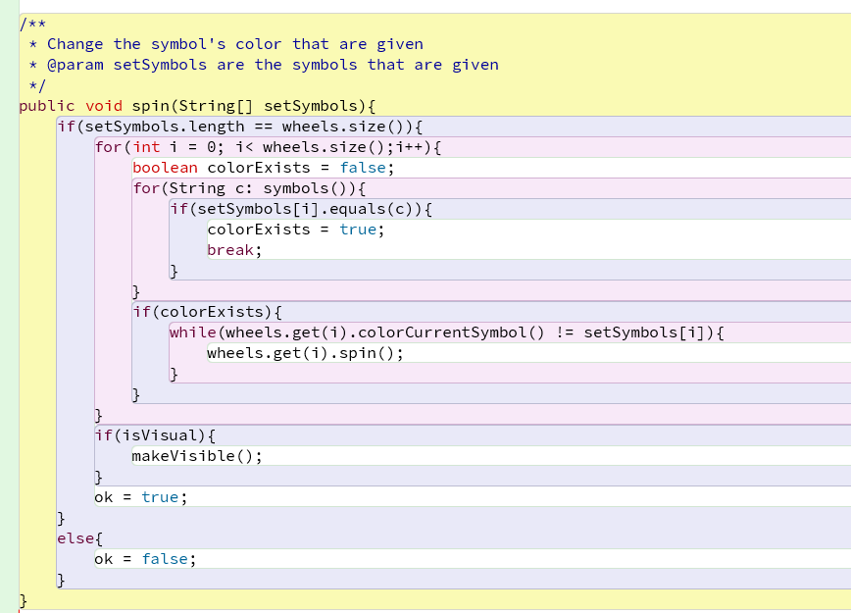
Probandolo:
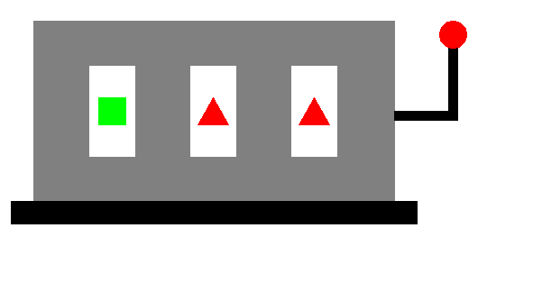
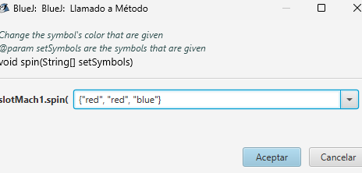
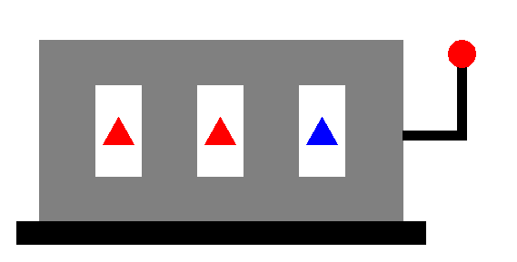
Por otro lado, si pongo que todos los símbolos sean iguales, o sea, un jackpot me va a permitir ganar.
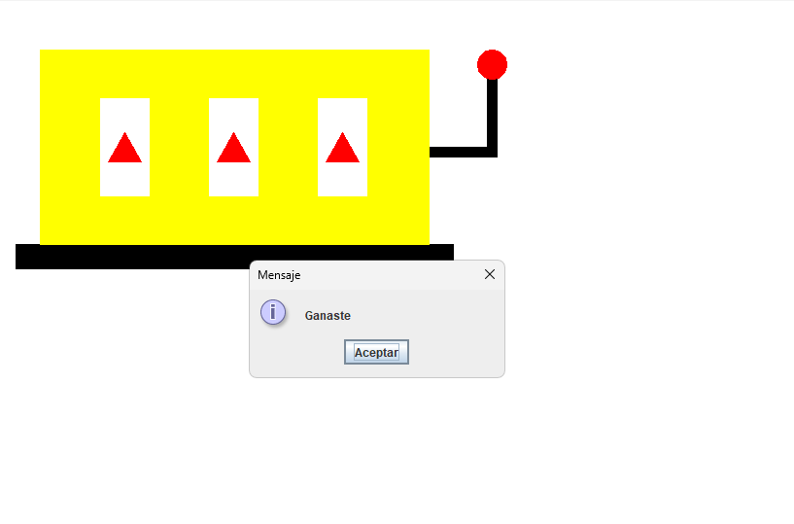
Por otro lado fue necesario implementar spin(int Wheel, int steps), este se resume que en determinada rueda, avance determinada cantidad de pasos.
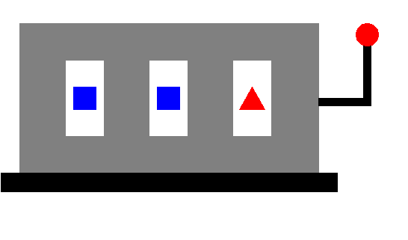
Si inicia de esa manera, puedo decirle a la rueda 1 que avance 10 pasos, lo cuál hará que termine en el color verde, porque hace 3 vueltas para volver al azul y se mueve 1 extra para llegar al verde:
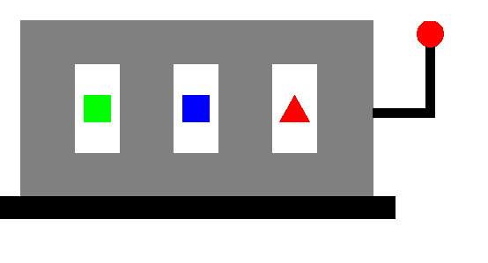
Puedo hacer que se devuelva con unos -10 pasos, haciendo que vuelva al azul, como estaba antes.
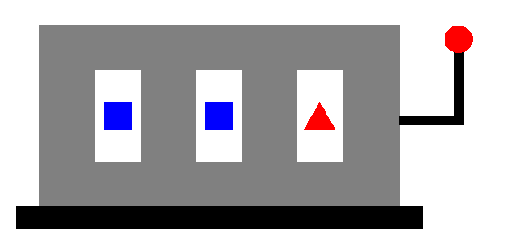

Casos de prueba de unicidad:
Casos de pruebas de unidad de su proyecto: SlotMachineC2Test
Las pruebas de unidad deben ser en modo invisible.
No olviden diseñar las pruebas considerando dos preguntas: ¿qué debería hacer? ¿qué no debería hacer?

Método público: | Pruebas
addWheel() | shouldWheelNumberBeGreaterIfWheelAdded() ()  shouldAddWheelAtEndIfPosTooBig()  shouldAddWheelAtStartIfPosTooShort()
delWheel() | shouldWheelNumberBeLessIfWheelDeleted()  shouldDeleteWheelAtEndIfPosTooBig()  shouldDeleteWheelAtStartIfPosTooLittle()
Swap() | shouldSwapWheelsWillChangeColorsOrder()  shouldNotChangeIfSwapWithTheSameWheel()  shouldSwapIfWheelPosIsTooShort()  shouldSwapIfWheelPosIsTooBig()
Lock() | shouldNotChangeWheelsSymbolIfItIslocked()  shouldLockIfWheelPosIsTooShort()  shouldLockIfWheelPosIsTooBig()
Unlock() | shouldChangeWheelsSymbolIfItIsUnlocked()  shouldUnlockIfWheelPosIsTooShort()  shouldUnlockIfWheelPosIsTooBig()
addSymbol() | shouldSymbolNumberBeGreaterIfSymbolAdded()  shouldSymbolBeInTheSpecificPosition()  shouldNotAddARepeatedSymbol()  shouldAddSymbolAtEndIfPosTooBig()  shouldAddSymbolAtStartIfPosTooLittle()  shouldNotAddStrangeSymbols()
delSymbol() | shouldSymbolNumberBeLessIfSymbolWasDeleted()  shouldNotDeleteIfTheSymbolNotExists()
placeSymbol() | shouldPlaceWheelSymbol()  shouldStayIfSymbolDoesNotExists()
spin(wheel) | shouldSpinJustASpecificWheel()  shouldSpinLastWheelIfPosTooBig()  shouldSpinFirstWheelIfPosTooShort()
spin(wheel, steps) | shouldSpinBackIfStepsAreNegatives()  shouldNotSpinIfStepsAreZero()  shouldSpinNPositionsCorrectly()  shouldSpinLastWheelIfWheelNumIsTooBig()  shouldSpinFirstWheelIfWheelNumIsTooShort()
Spin(setSymbols) | shouldSetAllSymbols()  shouldStayAWheelIfItsSymbolIsIncorrect()
Spin() | shouldChangeAllWheelsSymbols()
distinctSymbols() | shouldGiveCorrectDistinctSymbolsNumber()
Configuration() | shouldGiveCorrectCurrentSymbols()
isJackpot() | shouldBeJackpotIfAllSymbolsAreEquals()  shouldNotBeJackpotIfAtLeastTwoSymbolsAreDifferent()

En general esos son los casos de prueba, entonces para el método de:
- addWheel(pos: int): void
Encontramos 3 tests, todos enfocados en ver qué todo funcione si se añade una rueda:
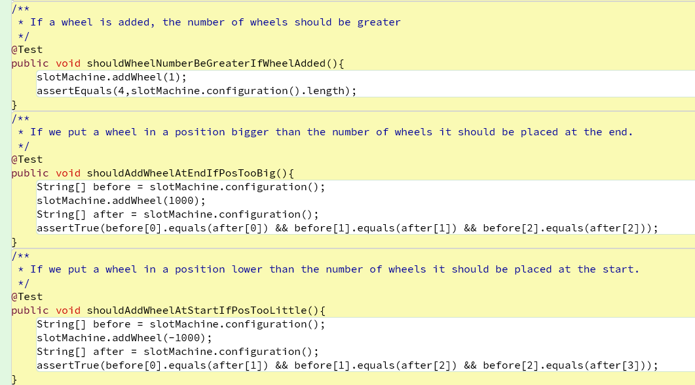
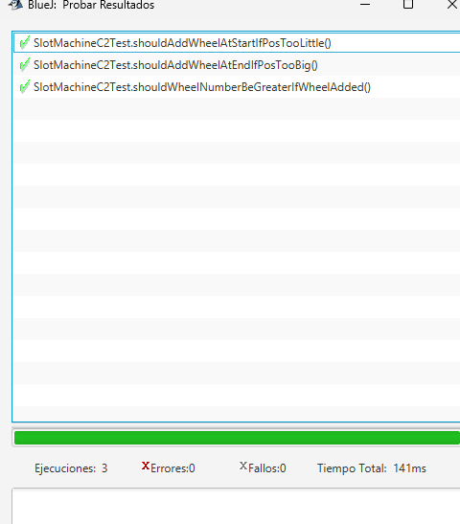
- delWheel(pos: int): void
Encontramos estos 3 tests enfocados en ver si se quita una rueda
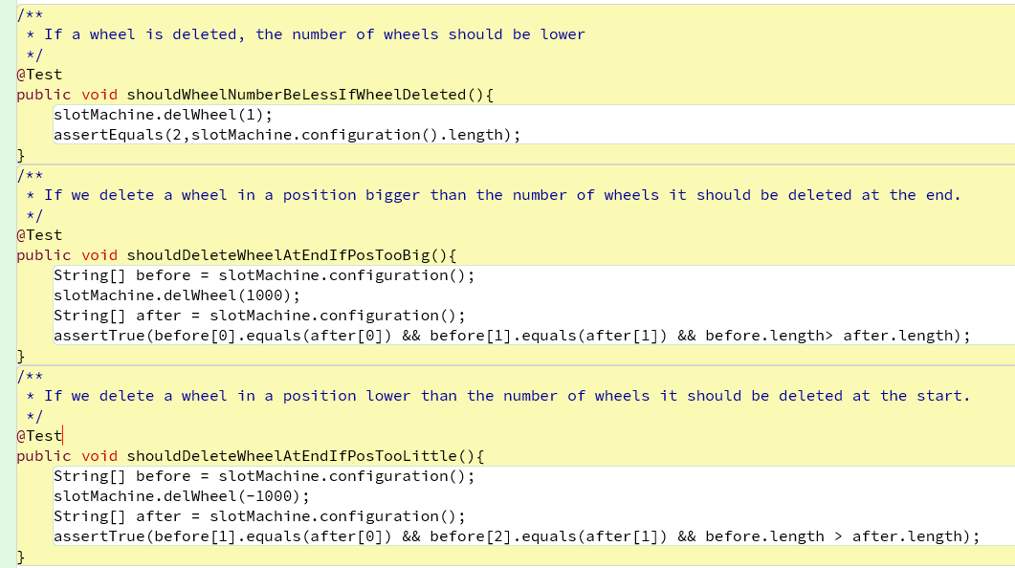
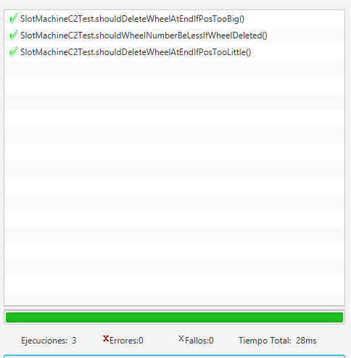
- Swap(wheel 1: int, wheel2 : int): void
Se definen cuatro pruebas para este caso de ser capaces de cambiar una rueda con otra
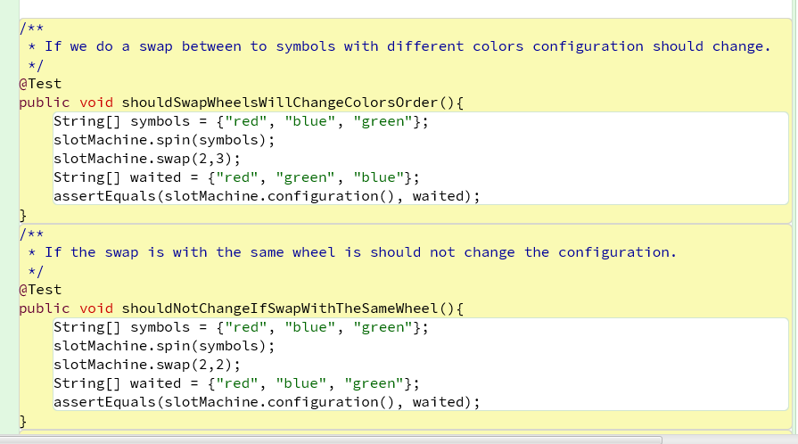
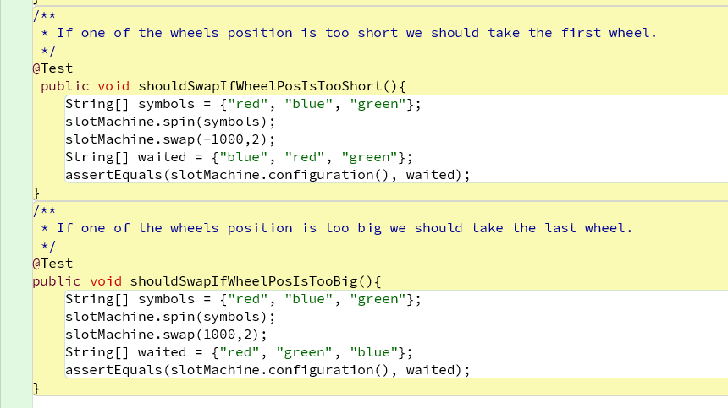
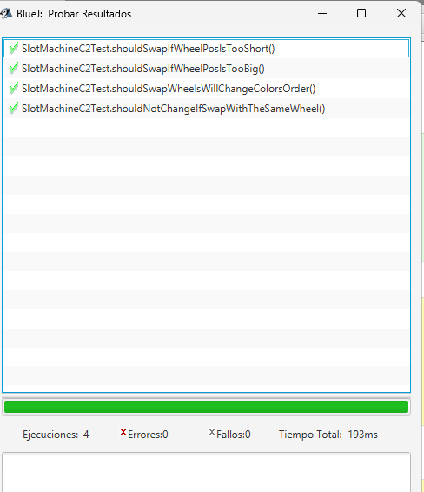
- lock(wheel: int): void
Se define tres casos de prueba para mirar que funcione el tema de bloquear una rueda.
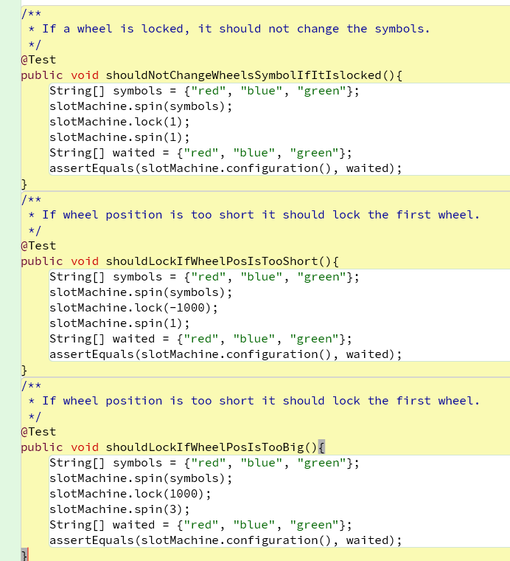
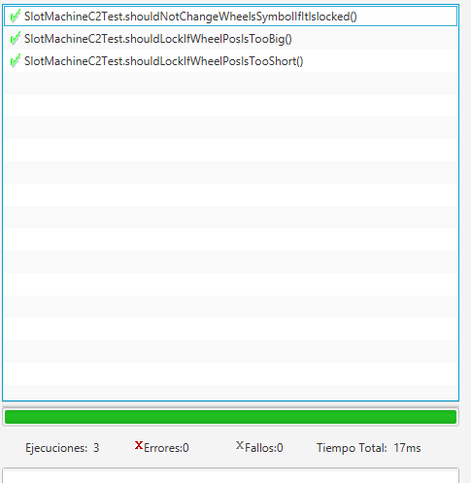
- unlock(Wheel: int): void

Se definen tres casos de prueba donde primero se bloquea y luego se desbloquea y se trata de cambiar:
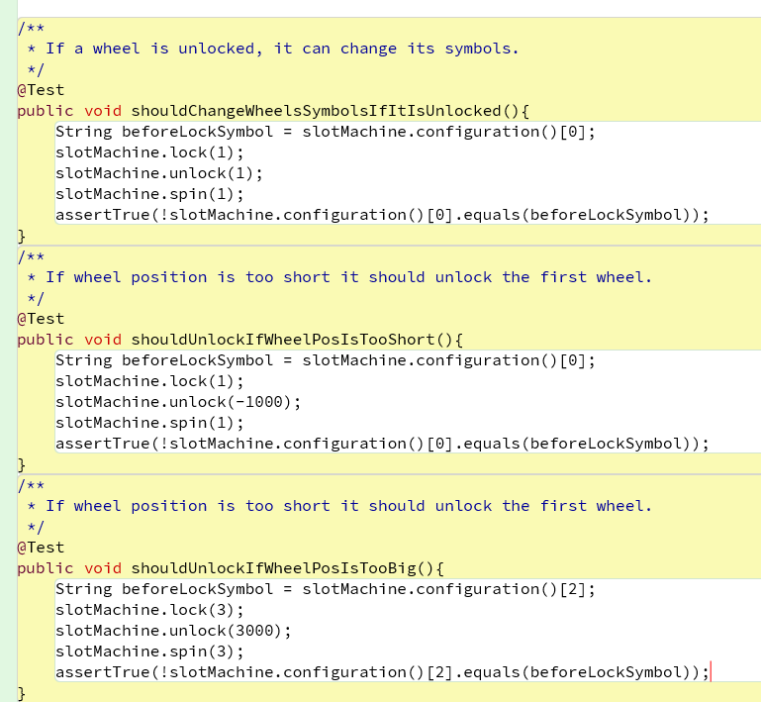
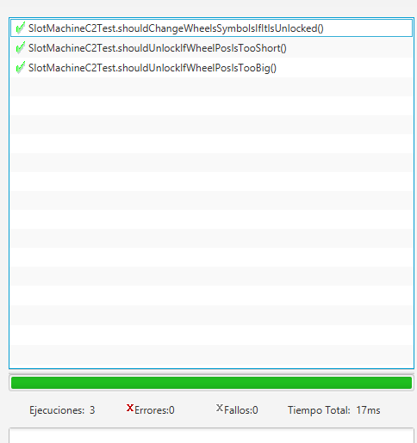
- addSymbol(pos: int, color:String): void
Para este método se definieron 6 pruebas:
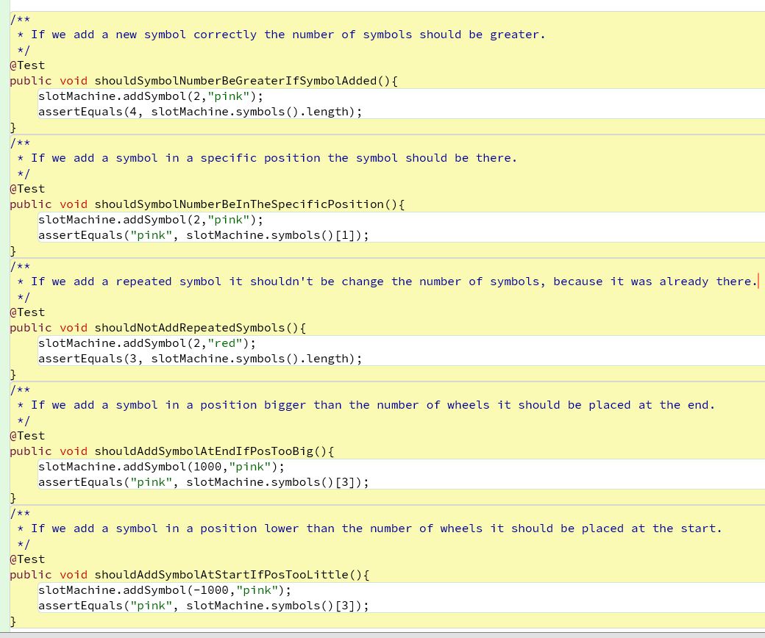
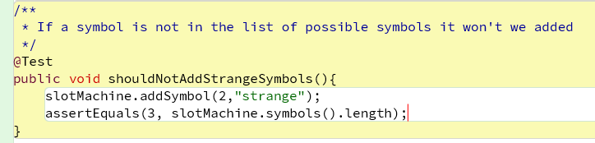
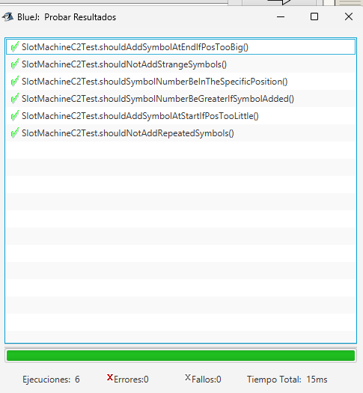
- delSymbols(symbol : String): void
Para este método se definieron 2 pruebas:
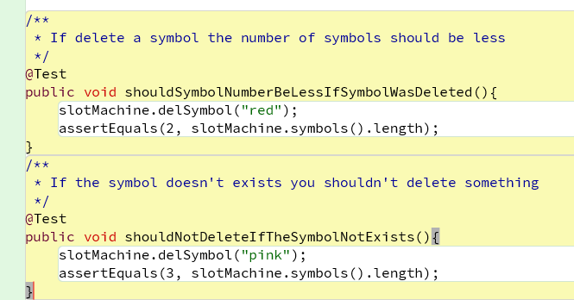

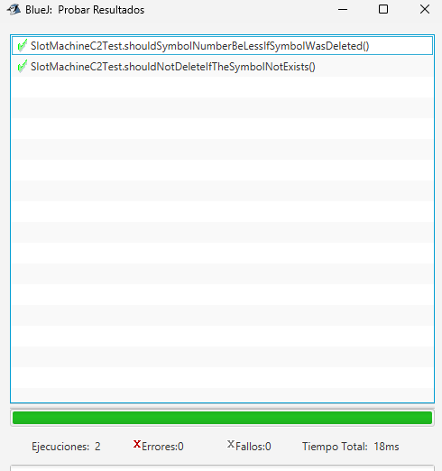
- placeSymbol(Wheel: int, symbol: String): void

Para este método se definieron dos pruebas:
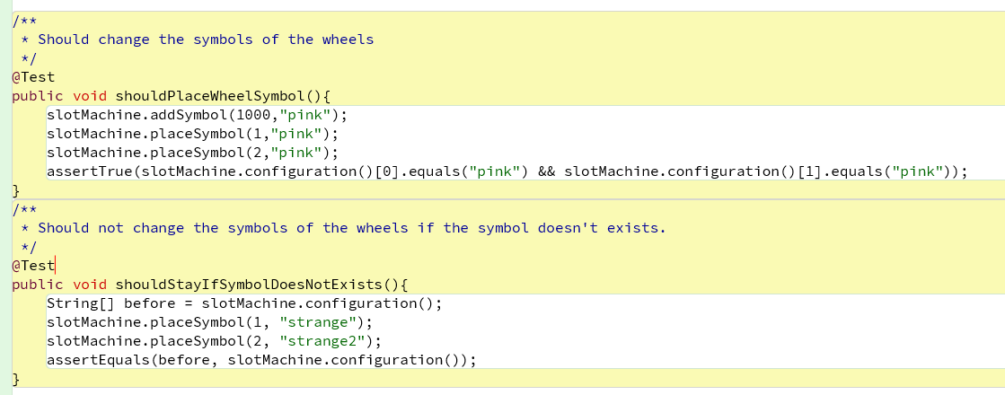
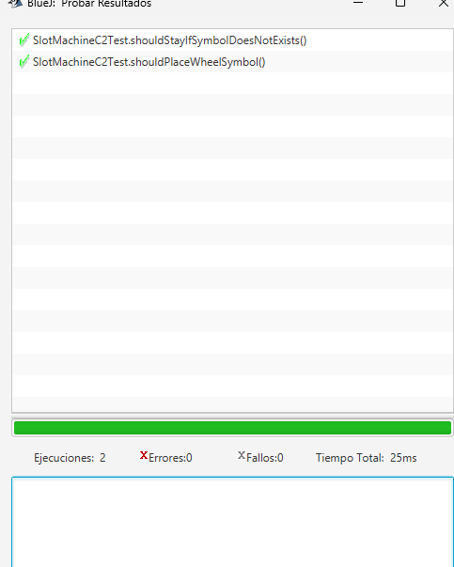
Spin(Wheel: int): void
Para este método se definieron 3 pruebas:
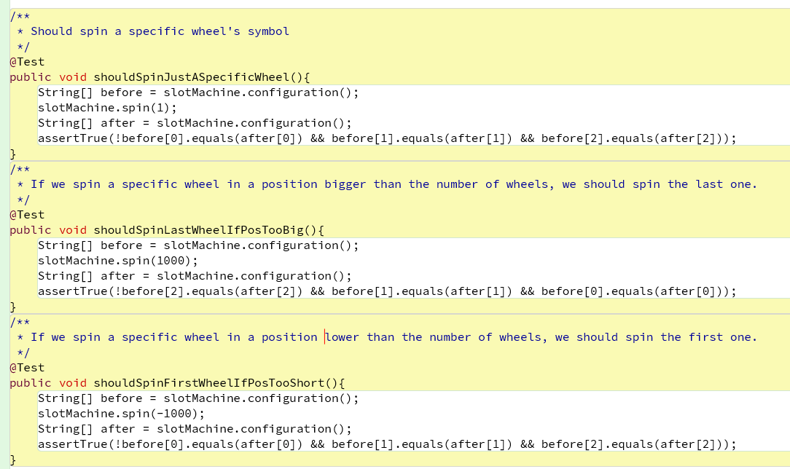
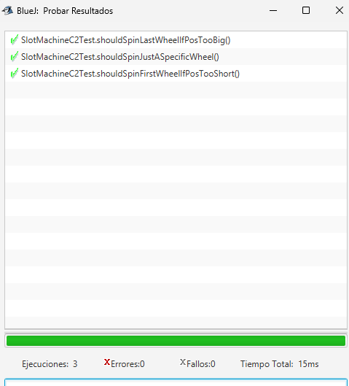

- spin(Wheel: int, steps: int): void
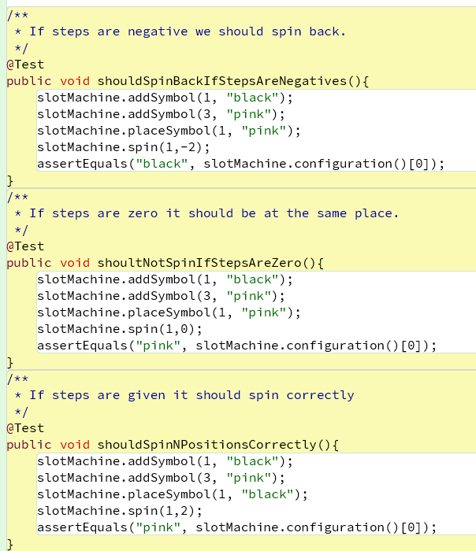
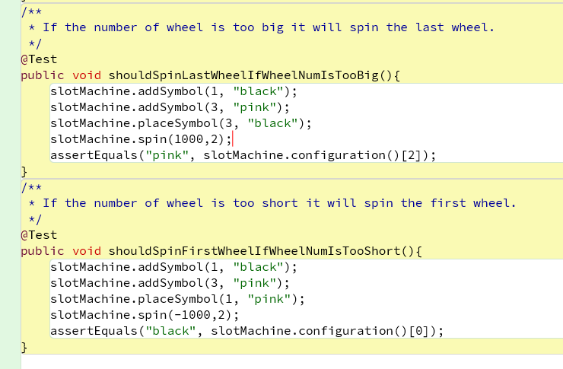
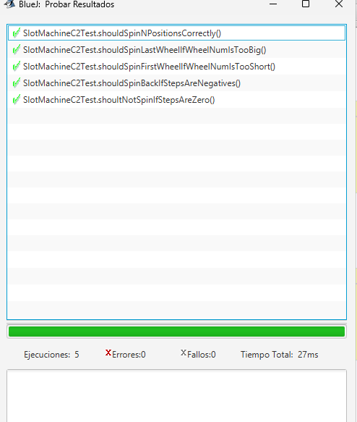
Spin(setSymbols : String[]): void
Se le hicieron dos pruebas:
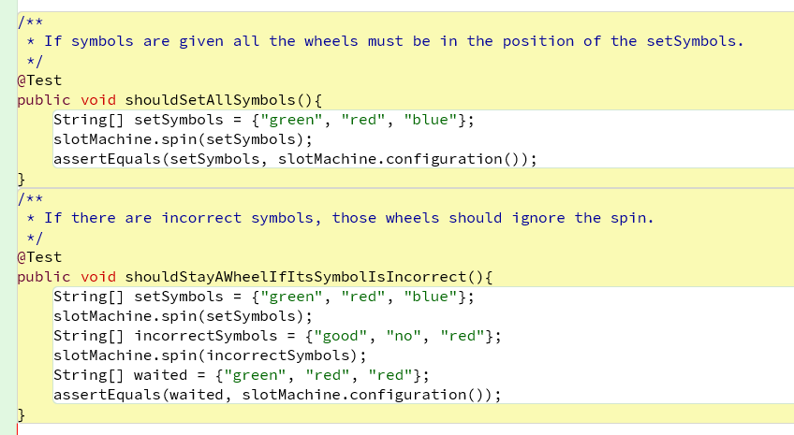
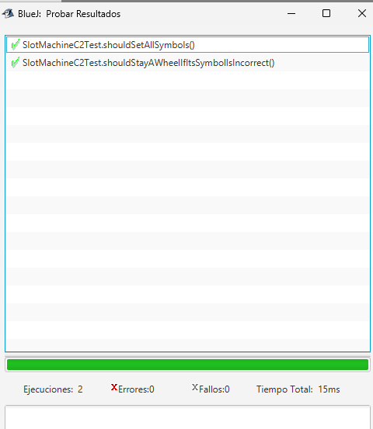
Spin(): void
Se le hizo una sola prueba:
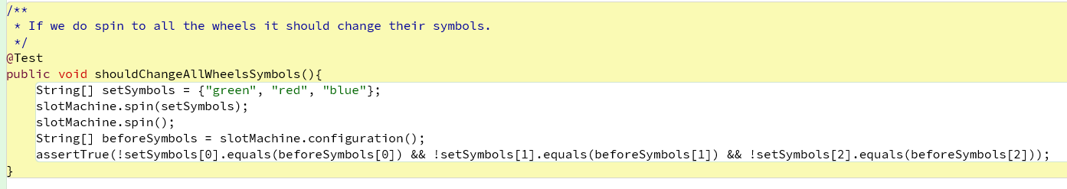
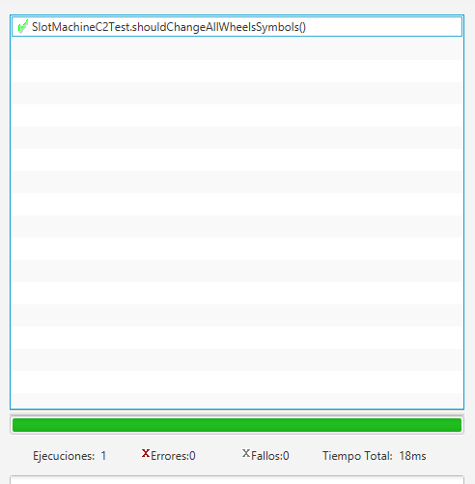
distinctSymbols(): int
Se hace una sola prueba:
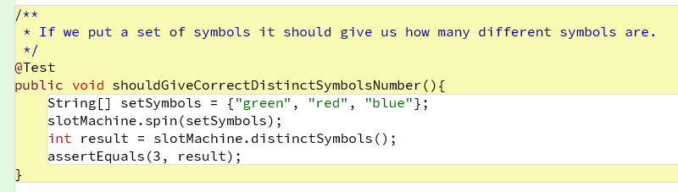
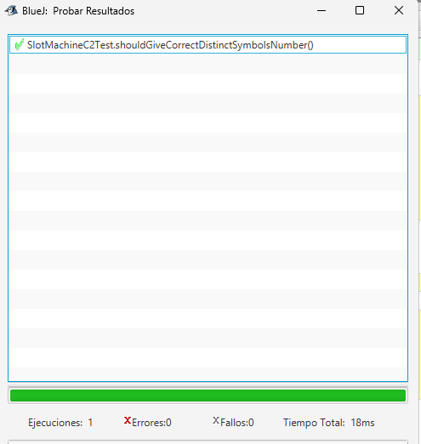
Configuration(): String[]
Solo se tiene una prueba:
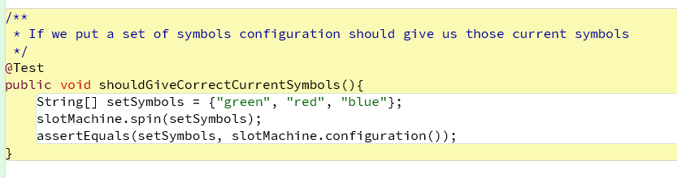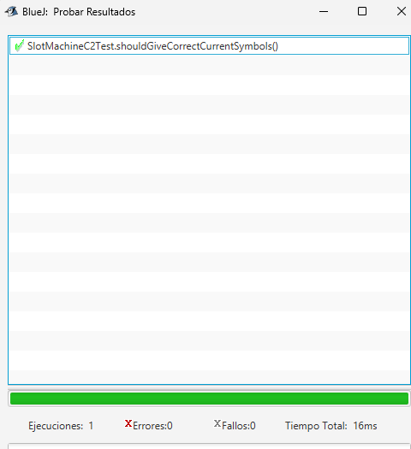
isJackpot() boolean
Se tiene dos pruebas:
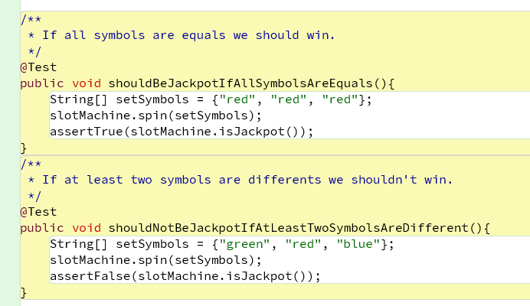
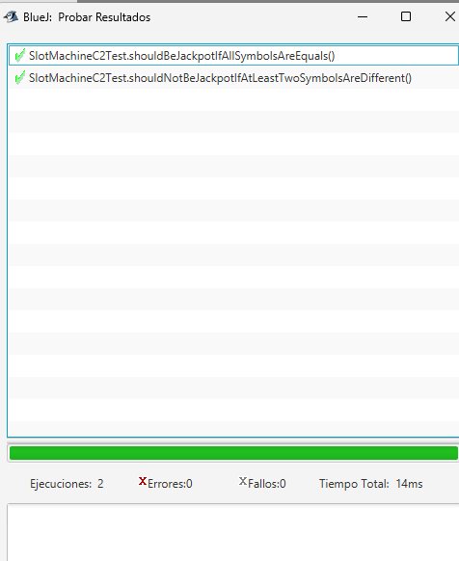

Pruebas de aceptación:
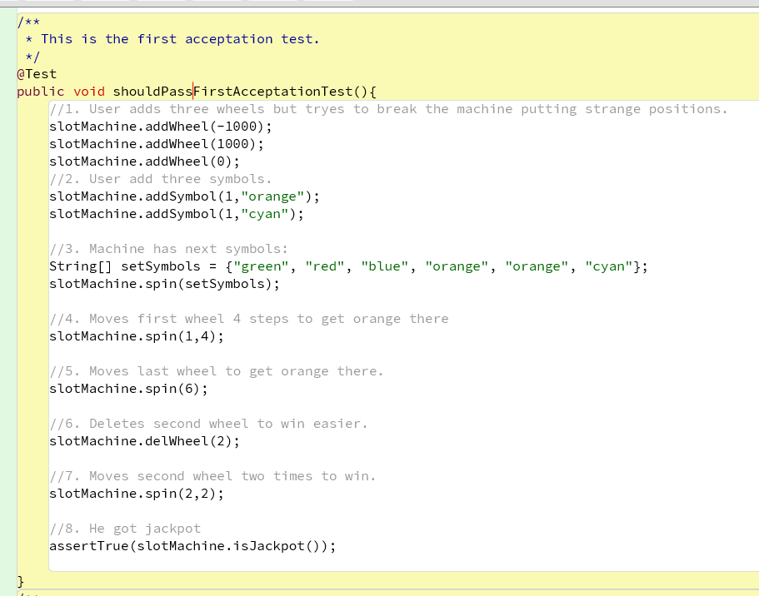

Retrospectiva
- ¿Cuáles fueron los mini-ciclos definidos? Justifíquenlos.
MiniCiclo1: se fue pensando y realizando pruebas, y de seguido pensamos en cómo hacer el metodo basado en las pruebas que habiamos construido
MiniCiclo2: se fueron pensando las pruebas y realizamos los metodos lock y unlock, pero debimos modificar ciertas partes de código en la clase Wheel, definir nuevas cosas
MiniCiclo2: definimos pruebas y realizamos los metodos spin(wheel: int, steps : int) y spint ( setSymbols: String[])
- ¿Cuál es el estado actual del proyecto en términos de mini-ciclos? ¿por qué?
El estado es finalizado, logramos realizar los miniCiclos correctamente y pudimos realizar este segundo ciclo de manera correcta.

- ¿Cuál fue el tiempo total invertido por cada uno de ustedes? (Horas/Hombre)
Por parte de ambos, el tiempo invertido fue de 6 horas

- ¿Cuál consideran fue el mayor logro? ¿Por qué?
El mayor logro fue haber definido unas correctas pruebas, ya que con esto, se basa toda la lógica de los métodos implementados en este segundo ciclo del proyecto

- ¿Cuál consideran que fue el mayor problema técnico? ¿Qué hicieron para resolverlo?
Realizar las mismas pruebas, al desarrollar el software de esta manera es diferente a como uno lo suele hacer, entonces eso dificulta mucho como pensar en nuevos metodos

- ¿Qué hicieron bien como equipo? ¿Qué se comprometen a hacer para mejorar los resultados?
Ser rapidos y eficientes, teniendo en cuenta las pruebas para desarrollar este ciclo 2

- Considerando las prácticas XP incluidas en los laboratorios. ¿cuál fue la más útil? ¿por qué?
Pair Programming, por lo general mientras que uno programa y ve como el otro desarrollaba pruebas, el otro iba verificando que funcionaran y a la hora de crear el codigo, haciamos lo mismo.

- ¿Qué referencias usaron? ¿Cuál fue la más útil?
Consideramos que las unicas referencias que usamos fueron las presentaciones (Notas de clase) de la profesora maria irma, sobre todo al usar las notas de clase de la semana 7, donde podemos ver como refactorizar el archivo SHAPES, usando herencia

